EBS上传附件

1.tab上传附件

1.1.第一步页面增加File如下代码
<input id="fileupload" type="file" multiple="multiple" />
（ps：multiple="multiple"表示上传时可多选）

1.2.第二步页面加载时调用oa_attach方法
参数1：第一步file的ID 如第1.1中File即参数为fileupload
参数2：附件类型
参数3：业务ID，如需直接关联即写，为空即不关联业务ID后续请自行关联
参数4：上传后回调函数（ps：回调函数中）
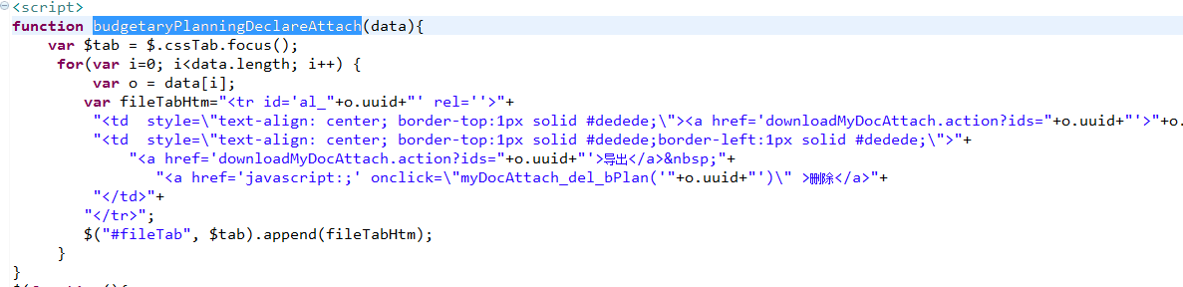
回调函数data值


1.3.传入业务ID得到所有关联附件
com.css.apps.letter.service.LetterAttachItem
letterAttachItem.getAttachList(uuid)

2.Dialog（弹出框）上传附件

第一步页面增加File
<input id="fileupload" style="width:82px;height:28px;position: absolute;top: 10px; left: 128px;margin: 0;border: solid transparent;opacity: 0; cursor: pointer;" type="file" multiple="multiple" name="uploadFile"/>
第二步页面加载时调用oa_attach方法，
参数1：第一步file的ID
参数2：附件类型
参数3：业务ID，如需直接关联即写，为空即不关联业务ID后续请自行关联
参数3：附件增加成功后调用函数如下图
传入业务ID得到所有关联附件
com.css.apps.letter.service.LetterAttachItem
letterAttachItem.getAttachList(uuid)

实际应用查看EOA中budgetaryPlanningDeclare.jsp页面

